**Интеллектуальное развитие ребёнка при использовании  логических блоков Дьенеша и цветных чисел Кюизенера.**

Происходящие изменения в обществе выдвинули новые требования к системе образования. Дошкольное учреждение призвано создать условия для интеллектуально-творческого, эмоционального, физического развития ребенка и осуществить достойную подготовку его к школе.

     В дошкольной дидактике имеется огромное количество разнообразных дидактических материалов. Однако, возможность формировать в комплексе все важные для умственного, в частности математического, развития мыслительные умения, и при этом на протяжении всего дошкольного возраста, дают немногие. Наиболее эффективным пособием являются логические блоки, разработанные венгерским психологом и математиком Дьенешем и палочки Кюизенера - для подготовки мышления детей к усвоению математики.

     В современных условиях, в мире новых компьютерных технологий и информационной цивилизации в познавательном развитии детей недостаточно научить их счёту, измерению, вычислению. Особо важная задача – формирование способности самостоятельно и творчески мыслить. В решении этой задачи главную роль играют развивающие игры, уникальные по своим развивающим возможностям дидактические материалы – логические блоки Дьенеша и палочки Кюизенера. Эти пособия отличаются своими особенностями: универсальность, абстрактность, высокая эффективность. Использование этих игр позволяет развивать в детях творческое начало, которое проявляется в умении рассуждать, решать нестандартные задачи, генерировать идеи, сочинять сказки, фантазировать, конструировать и т. д.

**Логические блоки Дьенеша**

   Дидактический набор Блоков Дьенеша состоит из 48 объемных геометрических фигур, различающихся по форме, цвету, размеру, толщине. Это не просто игровой набор – это целый блок развивающих материалов, в который входят альбомы с образцами игр и  заданий для детей разных возрастных ступеней. Наши малыши, начиная с 2-х – 3-х лет, накладывая цветные блоки на цветные изображения в альбоме, познают окружающий предметный  мир, выявляют свойства предметов – цвет, форму, размер, испытывая при этом радость созидателя, наблюдая, как под их руками плоскостные изображения превращаются в объёмные предметы. Логические блоки помогают заложить надёжный фундамент умственного развития и начала сенсорной культуры малышей.  
   Дети взрослеют и для подросших воспитанников усложняются задания и игры с полюбившимися блоками.  
   Наряду с логическими блоками в работе дети применяют карточки, на которых условно обозначены свойства блоков (цвет, форма, размер, толщина). Использование карточек позволяет развивать у детей способность к замещению и моделированию свойств, умение кодировать и декодировать информацию о них.  
   Карточки-свойства помогают детям перейти от наглядно-образного мышления к наглядно-схематическому мышлению.  
   Карточки с отрицанием свойств, становятся мостиком к словесно-логическому мышлению.  
   В процессе разнообразных действий с логическими блоками, дети овладевают различными мыслительными умениями, важными с точки зрения общего интеллектуального развития. К их числу относятся умения анализа, абстрагирования, сравнения, классификации, обобщения, кодирования-декодирования, а также логические операции «не», «и», «или». В специально разработанных играх и упражнениях с блоками у детей развиваются элементарные навыки алгоритмической культуры мышления, способность производить действия в уме. С помощью логических блоков дети тренируют внимание, память, восприятие.  
   Наряду с интеллектуальным развитием можно использовать игры и задания направленные на социально-нравственное развитие детей. Своеобразие альбома «Праздник в стане блоков» таково, что помогает формировать умение детей работать в коллективе, соблюдать правила. Соревновательный характер игр и заданий помогает воспитывать целеустремлённость, настойчивость в достижении цели. Старшие дошкольники умеют делить радость победы с друзьями, но особую радость мы, педагоги, испытываем когда наблюдаем умение детей сохранять стойкость духа при проигрыше. Мы учим их не пасовать, а ставить новую цель, развиваем стремление, во что бы то ни стало, достигнуть новых вершин.

  Используя схемы, интеллектуальные загадки, лабиринты альбома «Спасатели приходят на помощь», педагоги воспитывают такие достоинства человека, как благородное стремление прийти на помощь, добрый ум, внимательность к людям. И, конечно же, сообразительность, быстроту реакции, умение рассуждать, выбирать наилучший путь.

**Цветные числа Кюизенера.**

   Палочки X. Кюизенера как дидактическое средство в полной мере соответствуют специфике и особенностям элементарных математических представлений, формируемых у дошкольников, а также их возрастным возможностям, уровню развития детского мышления, в основном наглядно-действенного и наглядно-образного.  
   С математической точки зрения, палочки Кюизенера — это множе­ство, на котором легко обнаруживаются отношения эквивалентности и порядка.  
   Цветные числа предоставляют замечательную возможность конструировать модель изучаемого математического понятия и решать следующие задачи:

Ø познакомить с понятием цвета (различать цвет, классифицировать по цвету).

Ø познакомить с понятием величины, длины, высоты, ширины (упражнять в сравнении предметов по высоте, длине, ширине).

Ø познакомить детей с последовательностью чисел натурального ряда.

Ø осваивать прямой и обратный счет.

Ø познакомить с составом числа (из единиц и двух меньших чисел).

Ø помочь овладеть арифметическими действиями сложения, вычитания, умножения и деления.

Ø научить делить целое на части и измерять объекты.

Ø развивать творческие способности, воображение, фантазию, способ­ности к моделированию и конструированию.

Ø познакомить со свойствами геометрических фигур.

Ø развивать пространственные представления (слева, справа, выше, ниже и т. д.).

Ø развивать логическое мышление, внимание, память.

Ø воспитывать самостоятельность, инициативу, настойчивость в дости­жении цели.

   Комплект цветных чисел состоит из деревянных или пластмассовых призм 10 различных цветов и размеров.

   Каждая палочка — это число, выраженное цветом и величиной, то есть дли­ной в сантиметрах.

    Знакомство с палочками можно начинать  в самом благоприятном возрасте – от двух до трёх лет вместе с альбомом «Волшебные дорожки», который можно назвать настоящей исследовательской лабораторией, где дети настоящие творцы. Они сравнивают, ориентируются на плоскости, делают открытия и радуются. А в дошкольном возрасте эмоции играют едва ли не самую важную роль в развитии личности. Поэтому необходимым условием организации деятельности с детьми мы считаем атмосферу доброжелательности, создание для каждого ребенка ситуации успеха. Это важно не только для интеллектуального развития детей, но и для сохранения и поддержки их здоровья.  
   И в заключении хотелось отметить, что внедрение данных технологий в педагогический процесс будет успешным лишь тогда, когда педагоги сами проявят интерес, досконально изучат все нюансы развивающих игр и, тогда, проявляя творчество, смекалку, изобретательность воспитают плеяду самостоятельных, инициативных, умных личностей, умеющих мыслить  нестандартно, готовых смело решать все жизненные проблемы современного общества.

   Математика по праву занимает очень большое место в системе дошкольного образования. Она оттачивает ум ребенка, развивает гибкость мышления, учит логике. Все эти качества пригодятся детям и не только при обучении математике. Математическое развитие ребенка не сводится к тому, чтобы научить дошкольника считать, измерять и решать арифметические задачи. Это еще и развитие способности видеть, открывать в окружающем мире свойства , отношения, зависимости, умения их «конструировать» предметами, знаками, словами.

   Особая роль при этом отводится нестандартным дидактическим средствам. Нетрадиционный подход позволяет раскрыть новые возможности этих средств.

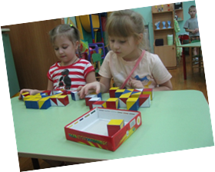 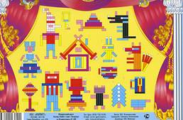

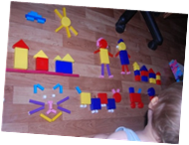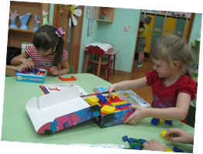

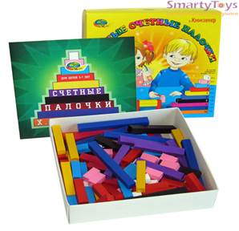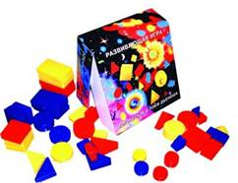

***МУНИЦИПАЛЬНОЕ* АВТОНОМНОЕ *ДОШКОЛЬНОЕ ОБРАЗОВАТЕЛЬНОЕ УЧРЕЖДЕНИЕ ДЕТСКИЙ САД №140 г. Оренбург***

**КОНСУЛЬТАЦИЯ для педагогов на тему:**

**«Интеллектуальное развитие ребенка при  использовании блоков   Дьенеша и    палочек  Кюизенера»**

 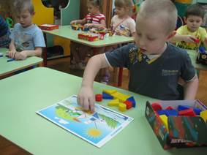

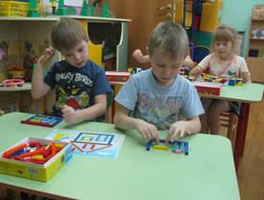  Подготовила: Курманова Е.В.

Г. Оренбург